BỘ ĐỀ KIỂM TRA THEO CHƯƠNG  VẬT LÍ 12 – CHƯƠNG TRÌNH GDPT 2018  ——————— | ĐỀ KIỂM TRA ĐÁNH GIÁ NĂNG LỰC  Môn: VẬT LÍ – Lớp 12  Thời gian làm bài: 50 phút

ĐỀ KIỂM TRA CHƯƠNG II – ĐỀ SỐ 05
Chương II – Khí lí tưởng
Mã đề: C2-05 | Cấu trúc: 18 câu trắc nghiệm + 4 câu đúng/sai + 6 câu trả lời ngắn (28 câu, 40 lệnh hỏi)
Họ và tên học sinh: ................................................. | Ngày làm bài: ...../...../.......... Điểm: ..........

Cho biết: hằng số khí lí tưởng R = 8,31 J/(mol·K); hằng số Boltzmann k_{B} = 1,38·10⁻²³ J/K; số Avogadro N_{A} = 6,02·10²³ mol⁻¹; áp suất khí quyển chuẩn p₀ = 1,0·10⁵ Pa ≈ 76 cmHg; gia tốc trọng trường g = 10 m/s². Khi đổi sang thang Kelvin lấy T = t + 273 (trừ khi đề nói rõ dùng 273,15). Mọi chất khí trong đề đều được coi là khí lí tưởng.

PHẦN I. Câu trắc nghiệm nhiều phương án lựa chọn.
Thí sinh trả lời từ câu 1 đến câu 18. Mỗi câu hỏi thí sinh chỉ chọn một phương án.
Câu 1. Phát biểu nào sau đây về khí lí tưởng là SAI?
A. Khí lí tưởng chỉ tồn tại ở nhiệt độ rất thấp và áp suất rất lớn.
B. Phân tử khí lí tưởng có kích thước rất nhỏ so với khoảng cách giữa chúng.
C. Các phân tử khí lí tưởng chỉ tương tác với nhau khi chúng va chạm.
D. Va chạm của phân tử khí lí tưởng với thành bình là va chạm đàn hồi.
Câu 2. Biểu thức p = (1/3)·(N/V)·m₀·v̄² cho thấy áp suất của chất khí phụ thuộc vào
A. chỉ riêng mật độ phân tử của chất khí trong bình.
B. mật độ phân tử và động năng trung bình của phân tử khí.
C. chỉ riêng khối lượng của mỗi phân tử chất khí đó.
D. thể tích của bình chứa và khối lượng mol của chất khí.
Câu 3. Nội năng của một lượng khí lí tưởng đơn nguyên tử xác định
A. phụ thuộc vào áp suất nhưng không phụ thuộc nhiệt độ.
B. chỉ phụ thuộc vào thể tích của khí.
C. phụ thuộc vào cả nhiệt độ và thể tích của khí.
D. chỉ phụ thuộc vào nhiệt độ của khí.
Câu 4. Hình vẽ biểu diễn hai quá trình I và II cùng đưa một lượng khí lí tưởng từ trạng thái (1) sang trạng thái (2). Kết luận nào sau đây là đúng?
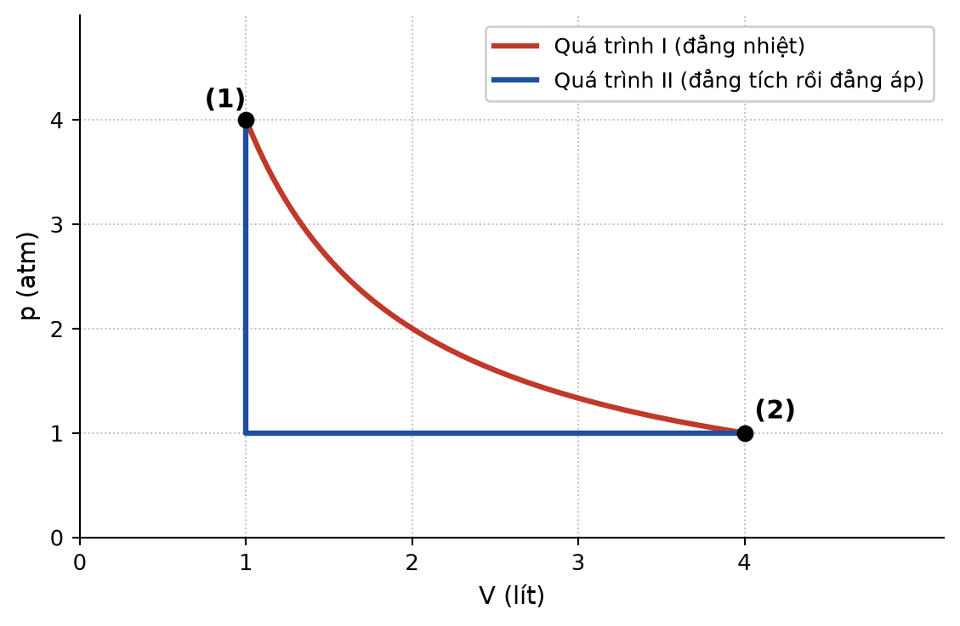
A. Trong quá trình II khí không hề trao đổi nhiệt với môi trường bên ngoài.
B. Độ biến thiên nội năng trong quá trình I lớn hơn trong quá trình II.
C. Độ biến thiên nội năng của khí trong hai quá trình là như nhau.
D. Hai quá trình phải có cùng nhiệt lượng trao đổi vì cùng điểm đầu và cuối.
Câu 5. Hình vẽ là phân bố tốc độ phân tử của cùng một lượng khí ở hai nhiệt độ T₁ = 300 K và T₂ = 700 K. So với đường ứng với T₁, đường ứng với T₂ có
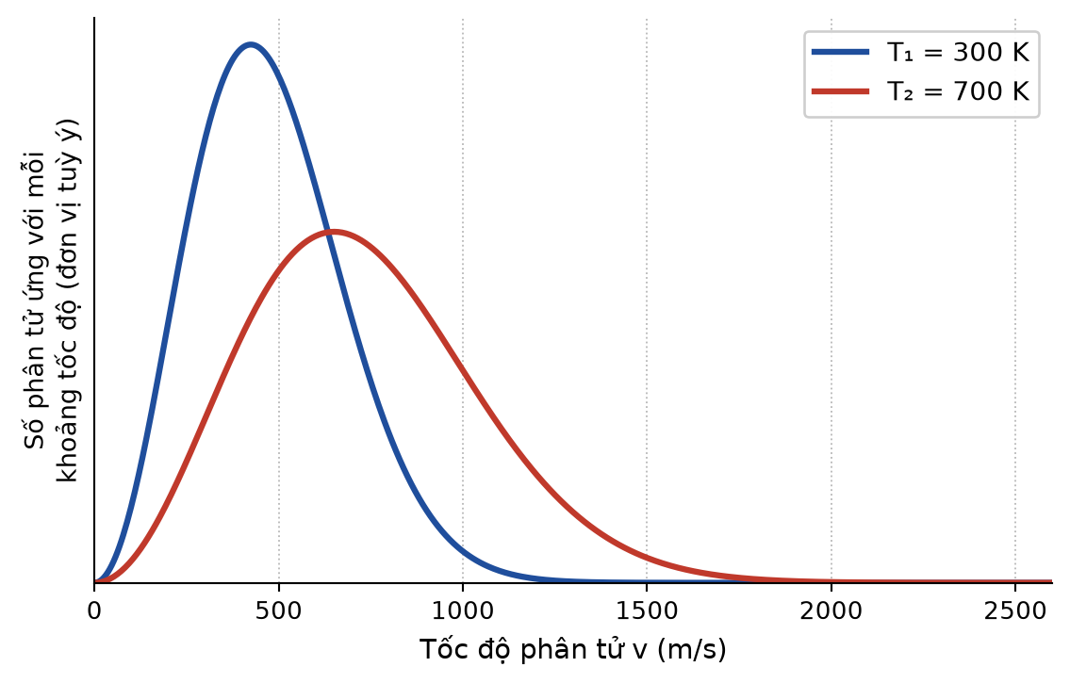
A. đỉnh cao hơn, dịch về phía tốc độ lớn và đường cong hẹp lại.
B. đỉnh thấp hơn, dịch về phía tốc độ lớn và đường cong trải rộng hơn.
C. đỉnh cao hơn, dịch về phía tốc độ nhỏ và đường cong trải rộng hơn.
D. hình dạng hoàn toàn giống hệt, chỉ tịnh tiến lên phía trên.
Câu 6. Một bóng thám không bay lên cao thì thể tích của nó tăng lên. Nguyên nhân chính là
A. áp suất khí quyển giảm nhanh hơn mức giảm của nhiệt độ theo độ cao.
B. nhiệt độ không khí trên cao tăng lên làm khí trong bóng nở ra.
C. khối lượng khí bên trong bóng tăng lên khi bóng bay lên cao.
D. vỏ bóng bị lạnh nên co lại và ép cho khí bên trong nở ra.
Câu 7. Cho một lượng khí lí tưởng dãn nở đẳng nhiệt tới thể tích gấp ba lần ban đầu. Phát biểu nào sau đây là đúng?
A. Áp suất không đổi còn động năng trung bình của phân tử giảm ba lần.
B. Áp suất giảm ba lần và động năng trung bình của phân tử cũng giảm ba lần.
C. Áp suất giảm ba lần còn động năng trung bình của phân tử không đổi.
D. Áp suất giảm ba lần còn tốc độ căn quân phương của phân tử giảm √3 lần.
Câu 8. Hai bình có thể tích bằng nhau, cùng nhiệt độ, một bình chứa khí hydrogen, một bình chứa khí oxygen với cùng số mol. Khi đó
A. áp suất hai bình bằng nhau nhưng tốc độ căn quân phương của phân tử hydrogen lớn hơn.
B. áp suất bình hydrogen lớn hơn vì phân tử hydrogen chuyển động nhanh hơn.
C. áp suất bình oxygen lớn hơn vì phân tử oxygen có khối lượng lớn hơn.
D. áp suất hai bình bằng nhau và tốc độ căn quân phương của phân tử cũng bằng nhau.
Câu 9. Hình vẽ là chu trình (1) → (2) → (3) → (4) → (1) của một lượng khí lí tưởng. Trạng thái nào có nhiệt độ cao nhất?
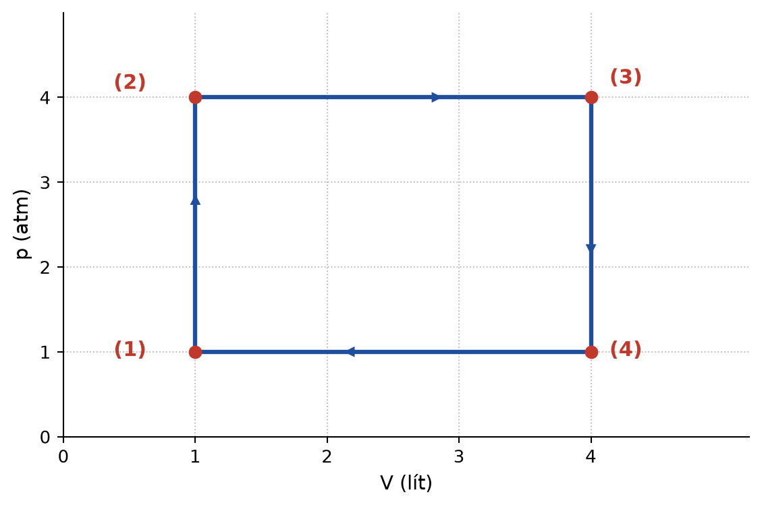
A. Trạng thái (4). | B. Trạng thái (1). | C. Trạng thái (2). | D. Trạng thái (3).
Câu 10. Vẫn với chu trình trong hình vẽ đó. Nếu nhiệt độ ở trạng thái (1) là 300 K thì nhiệt độ ở trạng thái (3) bằng
A. 4800 K. | B. 1200 K. | C. 2400 K. | D. 300 K.
Câu 11. Một bóng thám không có thể tích 8,0 m³ ở mặt đất, nơi có áp suất 1,0·10⁵ Pa và nhiệt độ 300 K. Ở độ cao mà áp suất chỉ còn 0,40·10⁵ Pa và nhiệt độ là 240 K, thể tích của bóng bằng
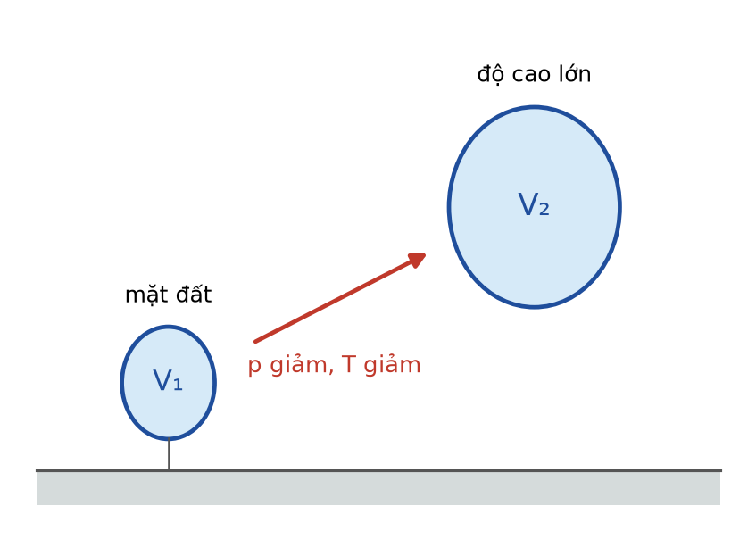
A. 20 m³. | B. 16 m³. | C. 25 m³. | D. 6,4 m³.
Câu 12. Trong hình vẽ, quá trình II gồm một đoạn đẳng tích rồi một đoạn đẳng áp, đi qua trạng thái trung gian (3) có p = 1,0 atm và V = 1,0 lít. So với nhiệt độ ở trạng thái (1), nhiệt độ ở trạng thái (3)
A. nhỏ hơn 2 lần. | B. lớn hơn 4 lần. | C. nhỏ hơn 4 lần. | D. bằng nhau.
Câu 13. Tốc độ căn quân phương của phân tử một chất khí ở 27 °C là 500 m/s. Ở nhiệt độ nào thì tốc độ đó bằng 1000 m/s?
A. 1200 °C. | B. 327 °C. | C. 600 °C. | D. 927 °C.
Câu 14. Một bình thép kín có dung tích 5,0 lít được nạp 3,2 g khí oxygen (khối lượng mol 32 g/mol). Ở nhiệt độ 127 °C, áp suất khí trong bình xấp xỉ
A. 1,66·10⁵ Pa. | B. 6,65·10⁵ Pa. | C. 6,65·10⁴ Pa. | D. 4,99·10⁴ Pa.
Câu 15. Một xi lanh thẳng đứng, đầu hở lên trên, có pit-tông khối lượng 2,0 kg và tiết diện 50 cm² giam một cột khí bên dưới. Áp suất khí quyển là 1,0·10⁵ Pa và g = 10 m/s². Áp suất của khí trong xi lanh bằng
A. 1,40·10⁵ Pa. | B. 0,96·10⁵ Pa. | C. 1,04·10⁵ Pa. | D. 1,00·10⁵ Pa.
Câu 16. Một lượng khí lí tưởng ở 300 K có áp suất 2,0·10⁵ Pa. Người ta làm cho thể tích của khí giảm 25 % đồng thời nâng nhiệt độ lên 400 K. Áp suất của khí lúc này xấp xỉ
A. 4,00·10⁵ Pa. | B. 2,67·10⁵ Pa. | C. 2,00·10⁵ Pa. | D. 3,56·10⁵ Pa.
Câu 17. Một quả bóng cao su có thể tích 3,0 lít chứa khí ở 1,2·10⁵ Pa và 300 K. Bơm thêm khí cùng loại vào bóng cho tới khi áp suất là 1,8·10⁵ Pa, thể tích 3,5 lít và nhiệt độ 310 K. Tỉ số giữa số mol khí trong bóng sau và trước khi bơm xấp xỉ
A. 1,50. | B. 1,69. | C. 1,75. | D. 1,45.
Câu 18. Một bình kín thể tích không đổi chứa khí lí tưởng. Nếu tăng nhiệt độ tuyệt đối của khí thêm 25 % và đồng thời rút bớt 20 % số phân tử khí ra khỏi bình thì áp suất của khí trong bình sẽ
A. tăng 5 %. | B. không thay đổi. | C. giảm 5 %. | D. tăng 25 %.
PHẦN II. Câu trắc nghiệm đúng sai.
Thí sinh trả lời từ câu 1 đến câu 4. Trong mỗi ý a), b), c), d) ở mỗi câu, thí sinh chọn đúng hoặc sai.
Câu 1. Một lượng khí lí tưởng xác định thực hiện chu trình (1) → (2) → (3) → (4) → (1) như hình vẽ. Ở trạng thái (1) khí có p = 1,0 atm, V = 1,0 lít và T = 300 K.
a) Quá trình (1) → (2) là quá trình đẳng áp, trong đó nhiệt độ tăng lên 1200 K.
b) Quá trình (2) → (3) là quá trình đẳng áp, trong đó nhiệt độ tăng lên 4800 K.
c) Trạng thái (4) có nhiệt độ bằng trạng thái (2).
d) Trong cả chu trình, trạng thái (1) có nhiệt độ thấp nhất và trạng thái (4) có nhiệt độ cao nhất.
Câu 2. Hình vẽ là đường phân bố tốc độ phân tử của cùng một lượng khí ở hai nhiệt độ T₁ = 300 K và T₂ = 700 K.
a) Ở nhiệt độ cao hơn, số phân tử có tốc độ lớn tăng lên.
b) Ở nhiệt độ cao hơn, tất cả các phân tử khí đều chuyển động nhanh hơn.
c) Tốc độ căn quân phương của phân tử ở T₂ lớn hơn ở T₁ khoảng 1,53 lần.
d) Diện tích phần nằm dưới hai đường cong là khác nhau vì nhiệt độ khác nhau.
Câu 3. Một lượng khí lí tưởng chuyển từ trạng thái (1) có p = 4,0 atm, V = 1,0 lít sang trạng thái (2) có p = 1,0 atm, V = 4,0 lít theo hai cách như hình vẽ: quá trình I là đẳng nhiệt; quá trình II gồm đẳng tích (1) → (3) rồi đẳng áp (3) → (2).
a) Nhiệt độ ở trạng thái (2) lớn gấp 4 lần nhiệt độ ở trạng thái (1).
b) Ở trạng thái trung gian (3), nhiệt độ của khí bằng một phần tư nhiệt độ ở trạng thái (1).
c) Độ biến thiên nội năng của khí trong quá trình I khác với trong quá trình II.
d) Trong quá trình II, có giai đoạn khí bị làm lạnh và có giai đoạn khí được đun nóng.
Câu 4. Một bóng thám không chứa khí helium, ở mặt đất có thể tích 8,0 m³, áp suất 1,0·10⁵ Pa và nhiệt độ 300 K. Vỏ bóng có thể dãn nở tự do cho tới thể tích tối đa 20 m³, nếu vượt quá thì bóng vỡ. Lượng khí trong bóng không đổi.
a) Khi bóng lên tới nơi có áp suất 0,40·10⁵ Pa và nhiệt độ 240 K thì thể tích của bóng là 16 m³.
b) Ở độ cao đó, khối lượng riêng của khí trong bóng bằng 0,4 lần so với khi ở mặt đất.
c) Bóng sẽ vỡ khi lên tới nơi có áp suất 0,40·10⁵ Pa và nhiệt độ 240 K.
d) Nếu tiếp tục lên cao tới nơi có áp suất 0,25·10⁵ Pa và nhiệt độ 220 K thì bóng bị vỡ.
PHẦN III. Câu trắc nghiệm trả lời ngắn.
Thí sinh trả lời từ câu 1 đến câu 6.
Câu 1. Một xi lanh thẳng đứng, đầu hở lên trên, có pit-tông khối lượng 2,0 kg và tiết diện 50 cm² giam một cột khí dài 30 cm ở 300 K. Áp suất khí quyển là 1,0·10⁵ Pa; g = 10 m/s². Đun nóng khí tới 351 K. Tính chiều dài cột khí lúc đó (theo cm, làm tròn đến hàng phần mười).
Trả lời: ................................................
Câu 2. Nitrogen chiếm khoảng 78 % số phân tử trong không khí. Tính tốc độ căn quân phương của phân tử nitrogen (khối lượng mol 28 g/mol) trong buồng sấy của một lò công nghiệp ở 127 °C (theo m/s, làm tròn đến hàng đơn vị).
Trả lời: ................................................
Câu 3. Hai bình A (2,0 lít) và B (3,0 lít) được nối với nhau bằng một ống nhỏ có khoá, chứa cùng một loại khí. Ban đầu khoá đóng, bình A ở 4,0·10⁵ Pa và bình B ở 1,0·10⁵ Pa, cả hai cùng ở 300 K. Mở khoá rồi nâng nhiệt độ của cả hệ lên 400 K. Tính áp suất chung lúc đó (theo 10⁵ Pa, làm tròn đến hàng phần trăm).
Trả lời: ................................................
Câu 4. Một bình kín dung tích 4,0 lít chứa 0,20 mol khí lí tưởng đơn nguyên tử ở 300 K. Tính nội năng của lượng khí đó theo công thức U = (3/2)nRT. (Kết quả theo J, làm tròn đến hàng đơn vị.)
Trả lời: ................................................
Câu 5. Một lượng khí lí tưởng ở 27 °C có áp suất 1,0·10⁵ Pa và thể tích 6,0 lít. Nén đẳng nhiệt lượng khí đó tới áp suất 3,0·10⁵ Pa rồi đun nóng đẳng tích tới 600 K. Tính áp suất của khí ở cuối quá trình (theo 10⁵ Pa, làm tròn đến hàng phần mười).
Trả lời: ................................................
Câu 6. Một bình kín thể tích không đổi chứa khí lí tưởng ở 27 °C, áp suất 2,4·10⁵ Pa. Người ta xả bớt 30 % số phân tử khí ra ngoài rồi đun nóng phần khí còn lại tới 127 °C. Tính áp suất khí trong bình lúc đó (theo 10⁵ Pa, làm tròn đến hàng phần trăm).
Trả lời: ................................................
----------- HẾT -----------
Học sinh không được sử dụng tài liệu. Cán bộ coi thi không giải thích gì thêm.

